
Кунгурская ледяная пещера
(Кунгур, 1 день, автобус)

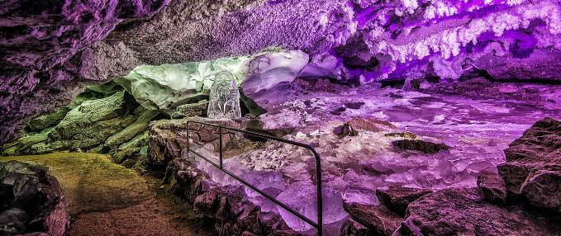
Киров → Белая Холуница → Омутнинск → Кунгур → Омутнинск → Белая Холуница → Киров

Яркие моменты тура:
- Знакомство c купеческим городом
- Посещение Кунгурской ледяной пещеры
- Мастер – класс и экскурсия на предприятии «Кунгурская керамика»

Программа тура
День отправления:
20.45 – отправление из Кирова от магазина «Пятерочка», Комсомольская 25 (~580 км)
21.00 – отправление из Кирова от Театральной площади, стоянка у Драмтеатра
21.40 – посадка туристов в Слободском (остановка магазин «Глобус»)
22.30 – посадка туристов в Белой Холунице (кафе-гостиница «Лотос»)
00.00 – посадка туристов в Омутнинске (объездная Омутнинска, кафе «Дорожное»)
1 день:
Прибытие в Кунгур (время местное + 2 часа).

Посещение Кунгурской пещеры – самой длинной карстовой ледяной пещеры в России: мы полюбуемся подземными озерами и таинственными сводами, пройдем часть пути со свечами, почувствем себя путешественниками прошлого века. Обаяние ледяного подземного царства (сталагмиты, сталактиты, искусственная подсветка гротов) не оставит никого равнодушным!

Свободное время для посещения деревни Ермака и покупки сувениров.
Обед в кафе города.

Далее наш ждет пешеходная экскурсия по улочкам Кунгура – маленького купеческого города. Мы узнаем, почему же Кунгур –«чайная столица Российской империи», увидим настоящий самовар и сфотографируемся с интереснымы арт-объектами. Ну и конечно же, побалуем себя покупками в местных фирменных магазинах «Гончарная лавка» и «Кунгурские сладости».
В завершении дня, мы отправимся на действующий завод «Кунгурская керамика» - это одно из четырех сохранившихся предприятий в стране, где изготавливают изделия из глины. Мы увидим все этапы производства и поучаствуем в мастер – классе по изготовлению сувениров на гончарном круге.
Свободне время.
19.00 – отправление домой.

День прибытия:
~ 01.00 – прибытие в Киров.

Внимание! Туроператор оставляет за собой право менять порядок предоставляемых услуг или заменять их равноценными без изменения общего объема программы.

Стоимость тура: Актуальные цены уточняйте на сайте или у Вашего менеджера.
В стоимость включено: транспортное и экскурсионное обслуживание по программе, экскурсия «Легенды и мифы» по Кунгурской ледяной пещере, экскурсия и мастер – класс на предприятии «Кунгурская керамика», питание: обед, сопровождение из Кирова.

За дополнительную плату: вход в избу Ермака (100 руб.), сувениры, личные расходы, завтрак и ужин.

Рекомендуем взять с собой: тёплые вещи для посещения пещеры (кофта, штаны, шапка, шарф, закрытая обувь), так как в пещере температура опускается до минус 5 градусов.
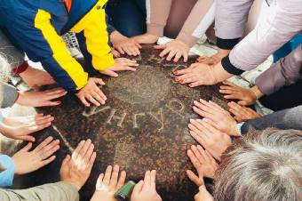
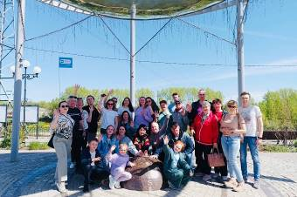

Желаем Вам отличного отдыха и ярких впечатлений!

